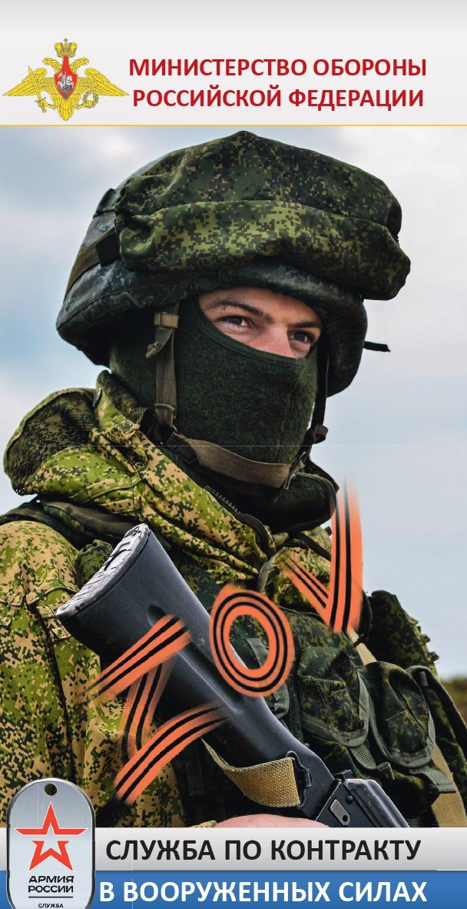
ПРОДОЛЖАЕТСЯ НАБОР
НА ВОЕННУЮ СЛУЖБУ ПО КОНТРАКТУ,

Выплачиваются:
- единовременная выплата Министерства обороны РФ - 195000 руб.
- единовременная выплата Правительства РО - 100000 руб.
Условия: Условия: | Предоставляются:
- граждане РФ и других государств;  - возраст до 63 лет;  - служившие и не служившие в ВС РФ;  - всех ВУС;  - категория годности А, Б, В;  - отсутствие судимости, возможно с погашенной судимостью. | - социальные гарантии и льготы для военнослужащих, граждан, уволенных с военной службы и членов их семей по контракту;  - соответствующие льготы при получении статуса «Ветеран боевых действий».

Минимальный срок заключения контракта - 1 год.

По всем вопросам обращаться по телефонам:
-Администрация Щепкинского сельского поселения Бесчастная Светлана
Викторовна, начальник отдела по общим, социальным и правовым
вопросам 8(86350)35401;
-Котова Елена Константиновна, старший инспектор ВУС 8(996)3294561.

